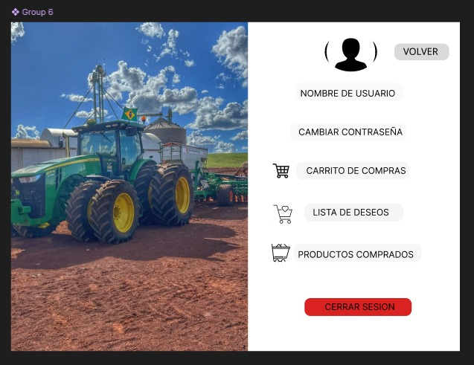

La imagen muestra el diseño de la ventana de perfil de usuario, que se abrirá cuando el usuario haga clic en su ícono en la esquina superior derecha de la página principal. La interfaz está dividida en dos secciones:

1. Sección izquierda: muestra una imagen de un ambiente agrícola con un tractor verde sobre suelo rojo, bajo un cielo despejado con algunas nubes. Esta imagen refuerza la temática agrícola de la aplicación.

2. Sección derecha: es un panel de opciones de usuario, con un fondo blanco. En la parte superior, se muestra la imagen del usuario y el botón "Volver". Debajo, están las siguientes opciones para el usuario:

Nombre de usuario

Cambiar contraseña

Carrito de compras (ícono de carrito)

Lista de deseos (ícono de corazón)

Productos comprados (ícono de bolsa de compras)

Al final, hay un botón rojo que dice "Cerrar sesión".

Este diseño brinda un acceso rápido a opciones importantes del usuario dentro de nuestra aplicación de venta de productos agrícolas.